Нормирование энергопотребления образовательных учреждений на основе нейросетевого подхода

Е.Н. Соснина, А.В. Шалухо, Р.Ш. Бедретдинов, И.А. Липужин

Задача повышения энергоэффективности организаций бюджетного сектора решается с помощью нормативов. Среди организаций бюджетной сферы крупными потребителями являются образовательные учреждения (ОУ) – университеты, институты, школы. Существующие нормативно-правовые документы являются устаревшими и не удовлетворяют современным требованиям при нормировании энергопотребления образовательных учреждений. Актуальной задачей является разработка инструмента для установления норм удельных расходов электрической и тепловой энергии ОУ в зависимости от двух факторов – численности обучающихся и общей площади зданий.
Определение нормативных расходов основано на исследовании статистических данных по электро- и теплопотреблению ОУ. Поэтому в качестве аппарата моделирования энергопотребления могут использоваться классические методы математической статистики и современные подходы интеллектуального анализа данных.
Наиболее распространены статистические методы исследования, основанные на экстраполяции временных рядов [1], анализе статистических характеристик нормального закона распределения [2], применении регрессионного анализа [3]. Достоинством данных методов является относительная простота получения исходных данных. Однако увеличение количества входных переменных значительно усложняет обработку данных, требует расчета показателей, нормативных коэффициентов, определение статистических закономерностей. Это приводит к появлению погрешностей.
Также статистические методы исследования энергопотребления не позволяют учитывать категориальные данные, такие как материал ограждающих конструкций здания, переплет окон. Учет категориальных данных мог бы повысить точность определения норм расходов тепловой энергии.
Результаты исследований зарубежных и отечественных специалистов показывают, что от статистических методов выгодно отличаются методы интеллектуального анализа данных. Эффективным методом является построение искусственных нейронных сетей (ИНС). С помощью ИНС эффективно решаются задачи диагностики состояния и определения неисправностей оборудования, оценка устойчивости энергосистемы, а также задачи краткосрочного прогнозирования потребления топлива, выработки мощности энергоустановками, потребления электрической и тепловой энергии.
В основном ИНС используются для прогнозирования энергопотребления и нагрузки. Первые статьи по применению ИНС для краткосрочного прогнозирования электрической нагрузки появились в 1991 году. В настоящее время нейросетевые предикторы электрической нагрузки нашли применение в энергосистемах многих стран мира – США, Канаде, Великобритании, Франции [4-7]. Наиболее известной из нейросетевых систем прогнозирования является ANNSTLF, развиваемая Electric Power Research Institute (США) с 1992 года по сегодняшний день. В России примером является краткосрочное прогнозирование электропотребления ОАО «Мордовская энергосбытовая компания» [8]. Относительная погрешность прогноза на 3-4 дня составила не более 5%.
Применение ИНС для решения задачи нормирования энергопотребления ОУ обладает следующими преимуществами:
1. Возможность учета большого количества разнообразных входных переменных.
2. Возможность учета категориальных входных данных.
3. Возможность повышения точности прогноза.
4. От специалистов не требуется опыт работы с энергосистемой.
На рис. 1 представлена схема нейросетевого подхода применительно к разработке норм энергопотребления ОУ.

Рис. 1 – Структура нормирования энергопотребления ОУ

Входными переменными для обучения ИНС являются общая площадь здания, численность обучающихся и определенные категориальные переменные.
Площадь зданий является параметром, по которому в настоящее время в основном осуществляется планирование энергопотребления ОУ. Однако площадь ОУ величина условно постоянная, мало изменяющаяся во времени. Изменение объемов потребления электрической и тепловой энергии по годам во многом связано с ежегодными изменениями численности обучающихся.
Для повышения эффективности ИНС необходим учет дополнительных входных переменных (температура воздуха в отопительный период), в том числе категориальных (тип остекления и материал ограждающих конструкций ОУ – стены, крыша). Большое количество исследуемых ОУ и относительная легкость получения информации обеспечит необходимый объем данных для обучения, тестирования и контроля ИНС. Обученная сеть приобретет способность моделировать функцию, связывающую значения входных данных с удельными расходами электрической и тепловой энергии ОУ. Впоследствии такую сеть можно использовать для прогнозирования в ситуации, когда выходные значения неизвестны.
Выходными переменными ИНС являются удельные расходы электрической энергии на одного обучающегося (кВтч/чел) и удельные расходы тепловой энергии на одного обучающегося (т у.т./чел).
Для получения прогнозных значений годовых общих расходов электрической и тепловой энергии удельные расходы электрической и тепловой энергии умножаются на количество обучающихся исследуемого учебного заведения.
В пакете Neurosolutions созданы примеры нейронных сетей для определения значений электро- и теплопотребления классических университетов. Исходные данные разделены на обучающую совокупность (100 значений) и контрольное множество (40 значений). На основе анализа научных работ [9-10] и результатов экспериментов выбрана архитектура сетей – персептрон с одним скрытым слоем, сигмоидальной функцией активации, с обучением по методу обратного распространения ошибки. Полученные результаты моделирования расходов электрической и тепловой энергии представлены на рис. 2.
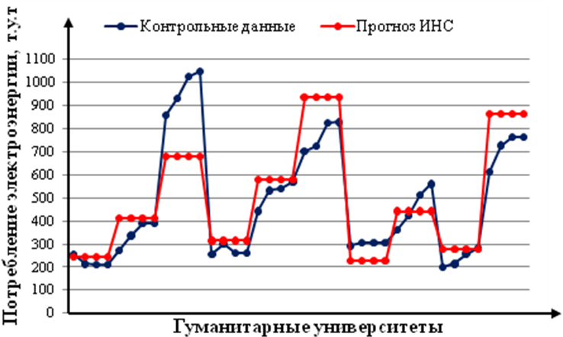 | 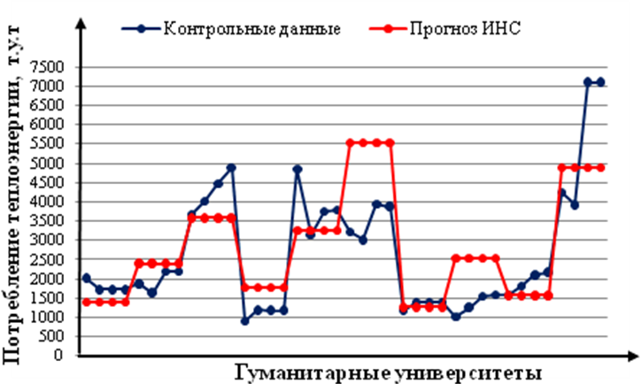
Потребление электроэнергии | Потребление теплоэнергии

Рис. 2 – Прогнозирование энергопотребления классических университетов

Для отдельных ОУ расхождение между контрольными данными и выходными величинами ИНС составило до 50%. Высокий процент расхождения объясняется:
1. Недостаточным объемом исходной информации.
2. Коррелированностью входных переменных (коэффициент корреляции между численностью обучающихся и площадью зданий составляет 0,211).
3. Слабой корреляцией между удельным энергопотреблением и количеством обучающихся.
Выводы
Применение нейросетевого подхода для нормирования энергопотребления ОУ требует использования большего количества обучающих данных, а также учета дополнительных входных переменных, в том числе категориальных переменных. Однако исследования показали целесообразность дальнейших исследований по использованию нейронных сетей для прогнозирования энергопотребления ОУ.
В статье использованы материалы государственного контракта №14.516.11.0006 от 15.03.2013 с Министерством образования и науки РФ.
Литература:
- Чучуева И.А. Модель экстраполяции временных рядов по выборке максимального подобия [Текст] // Информационные технологии, 2010. – №12. – С. 43-47.
- Вагин Г.Я., Дудникова Л.В. Исследование эффективности использования энергоносителей в образовательных учреждениях [Текст] // Энергобезопасность и энергосбережение, 2010. – №6. – С. 12-16.
- Соснина Е.Н., Шалухо. А.В. Моделирование энергопотребления образовательных учреждений // Информационно-измерительные и управляющие системы, 2011. – № 7. – С. 66-70.
- Вороновский Г.К., Махотило К.В., Сергеев С.А. Проблемы и перспективы использования искусственных нейронных сетей в энергетике [Текст] // Проблеми загальноi енергетики. – 2006. – №6. – С. 50-61.
- Страхова Н.А., Лебединский П.А. Анализ энергетической эффективности экономики России [Электронный ресурс] // «Инженерный вестник Дона», 2012, №3. – Режим доступа: http://ivdon.ru/magazine/archive/n3y2012/999 (доступ свободный) – Загл. с экрана. – Яз. рус.
- Sergeev S.A., Mahotilo K.V. Evolutionary Synthesis of Dynamical Object Emulator Based on RBF Neural Network // Proceedings of the First Online Workshop on Soft Computing WSC1 Aug.19-Aug.30, 1996. – P. 31-36.
- Voronovsky G.K., Mahotilo K.V., Sergeev S.A., Petrashev S.N. Genetic algorithm for training dynamical object emulator based on RBF neural network // International Journal of Applied Electromagnetics and Mechanics, 1998 – V. 9. – P. 65-74.
- Соломкин А.В. Применение нейросетевых методов для прогнозирования потребления электроэнергии [Электронный ресурс] // «Электроника и информационные технологии», 2009, № 2(7). – Режим доступа: http://fetmag.mrsu.ru/ (доступ свободный) – Загл. с экрана. – Яз. рус.
- Пшихопов В.Х., Шанин Д.А., Медведев М.Ю. Построение нейросетевых регуляторов для синтеза адаптивных систем управления [Текст] // Информационно-измерительные и управляющие системы, 2008. – №3. – С. 48-53.
- Дебиев М.В. Алгоритм решения задачи оптимального распределения ресурсов энергоотрасли региона [Электронный ресурс] // «Инженерный вестник Дона», 2013, №3. – Режим доступа: http://ivdon.ru/magazine/archive/n3y2013/1783 (доступ свободный) – Загл. с экрана. – Яз. рус.

